Муниципальное автономное дошкольное образовательное учреждение Городского округа «город Ирбит»

Свердловской области «Детский сад №23»

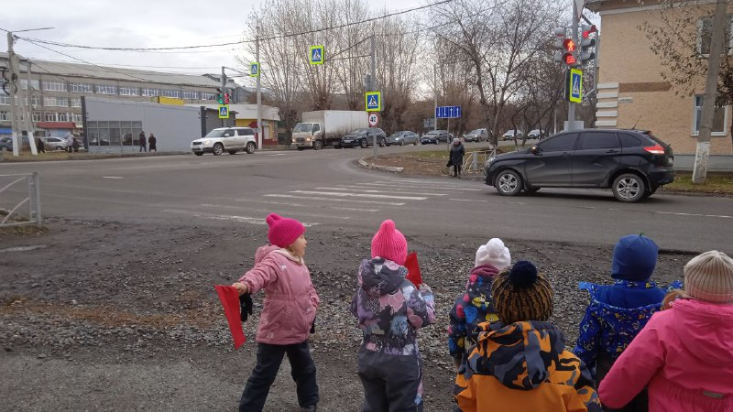Обучение детей основам безопасности на улице остается одной из ключевых задач в дошкольном образовании. Дети средней группы «Пионеры» отправились на экскурсию к перекрестку со светофором.

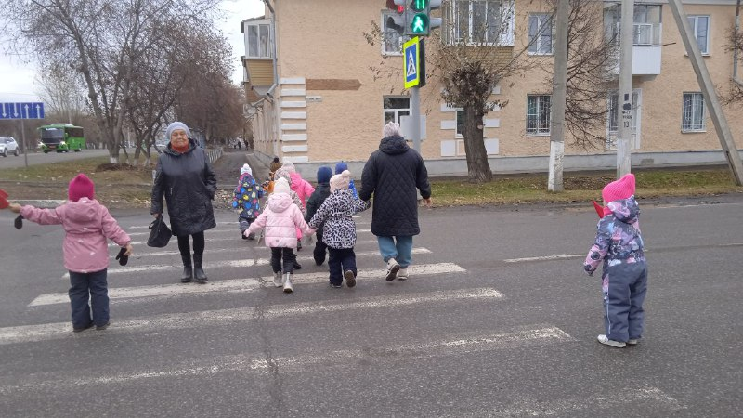Вместе с детьми мы закрепили знания о том, как правильно вести себя на улице: как безопасно переходить дорогу, на какие дорожные знаки следует обращать внимание, вспомнили знак «Пешеходный переход», а также познакомились с новым знаком «Осторожно, дети!» и «Главная дорога».

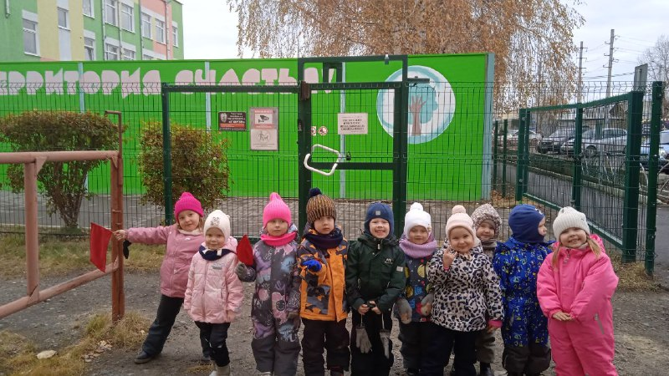Дети с большим вниманием следили за транспортом и изучали, как необходимо переходить проезжую часть.

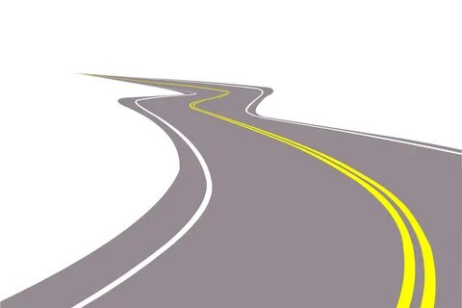Мы обсудили пересечение двух улиц и наличие пешеходной разметки «зебра», а также закрепили знания сигналов светофора. Ребята увидели, насколько оживленным и потенциально опасным может быть перекресток. Мы вспомнили, из каких элементов состоит улица. В завершение экскурсии подвели итог, где дети закрепили знания о переходе улицы на нерегулируемом перекрестке, акцентируя внимание на том, что рядом с проезжей частью дети должны быть только в сопровождении взрослых и всегда придерживаться правил дорожного движения.